Московский авиационный институт
(Национальный Исследовательский Университет)
Институт “Компьютерные науки и прикладная математика”
“Кафедра вычислительной математики и программирования”
Лабораторные работы по предмету
“Численные методы”
Студент: Концебалов О.С.
Вариант: 9
Преподаватель:
Группа: М8О-409Б-22
Дата:
Оценка:
Подпись:

Москва 2025
Оглавление
Лабораторная работа № 5 3
Постановка задачи 3
Общие сведения 3
Явная конечно-разностная схема 3
Аппроксимация по двум точкам с первым порядком 4
Аппроксимация по трем точкам со вторым порядком 5
Аппроксимация по двум точкам второго порядка 5
Неявная конечно-разностная схема 6
Аппроксимация по двум точка первого порядка 6
Аппроксимация по трем точкам второго порядка 6
Метод Кранка-Николсона 7
Вывод 12
Лабораторная работа № 6 13
Постановка задачи 13
Общие сведения 13
Явная конечно-разностная схема 13
Неявная конечно-разностная схема 15
Вывод 18
Лабораторная работа № 7 18
Постановка задачи 18
Общие сведения 19
Вывод 22
Лабораторная работа № 8 23
Постановка задачи 23
Общие сведения 23
Метод переменных направлений 24
Метод дробных шагов 26
Вывод 29

Лабораторная работа № 5

Постановка задачи
Используя явную и неявную конечно-разностные схемы, а также схему Кранка - Николсона, решить начально-краевую задачу для дифференциального уравнения параболического типа. Осуществить реализацию трех вариантов аппроксимации граничных условий, содержащих производные: двухточечная аппроксимация с первым порядком, трехточечная аппроксимация со вторым порядком, двухточечная аппроксимация со вторым порядком. В различные моменты времени вычислить погрешность численного решения путем сравнения результатов с приведенным в задании аналитическим решением $U(x,t)$. Исследовать зависимость погрешности от сеточных параметров $τ, h$.
$$\frac{du}{dt}=a\frac{d^{2}u}{dx^{2}}+b\frac{du}{dx},a>0,b>0$$ | (5.1)
$$u_{x}\left(0,t\right)-u\left(0,t\right)=-exp\left(-at\right)\left(cos\left(bt\right)+sin\left(bt\right)\right)$$ | (5.2)
$$u\left(π,t\right)-u\left(π,t\right)=exp\left(-at\right)\left(cos\left(bt\right)+sin\left(bt\right)\right)$$
$$u\left(x,0\right)=cosx$$ | (5.3)
Аналитическое решение: $U\left(x,t\right)=exp\left(-at\right)cos\left(x+bt\right).$

Общие сведения

Явная конечно-разностная схема
Для начала аппроксимируем дифференциальные операторы отношением конечных разностей, получим:
$$\frac{∂u}{∂t}|_{j}^{k}= \frac{u_{j}^{k+1}- u_{j}^{k-1}}{2τ} ,$$ | (5.5)
$$\frac{∂^{2}u}{∂x^{2}}|_{j}^{k}= \frac{u_{j+1}^{k} - {2u}_{j}^{k} + u_{j-1}^{k}}{h^{2}},\frac{∂u}{∂x}|_{j}^{k}=\frac{u_{j+1}^{k} - u_{j-1}^{k} }{2h}$$ | (5.6)
Подставляя (5.5), (5.6) в (5.1) получим явную конечно-разностную схему для этой задачи в форме:
$$\frac{u_{j}^{k+1}- u_{j}^{k-1}}{2τ} = a\frac{u_{j+1}^{k} - {2u}_{j}^{k} + u_{j-1}^{k}}{h^{2}} + b\frac{u_{j+1}^{k} - u_{j-1}^{k} }{2h} +O(τ^{2}+h^{2}),$$ | (5.7)
$$j=1 .....N-1, k=0 .... K-1$$
${u_{N}^{k}=\frac{e^{-at_{k}}\left(cos\left(bt_{k}\right)+sin\left(bt_{k}\right)\right)-\frac{u_{N-1}^{k}}{h}}{1-\frac{1}{h}},}^{ }$ ${u_{j}^{0}=cosx_{j}}^{ }$ | (5.8)
$$j=0 .....N, k=0 .... K$$
Для расчета $u_{j}^{k+1}$ нам не хватает неизвестной $u_{j}^{k-1}$, разложим ее в ряд Тейлора:
$$u_{j}^{k-1}=u_{j}^{k}-τ\frac{∂u}{∂t}|_{j}^{k} +\frac{τ^{2}}{2}\frac{∂^{2}u}{∂t^{2}}|_{j}^{k}$$
$$u_{j}^{k-1}=u_{j}^{k}-τ\frac{u_{j}^{k+1}- u_{j}^{k-1}}{2τ}+\frac{τ^{2}}{2}\frac{u_{j}^{k+1} - {2u}_{j}^{k} + u_{j}^{k-1}}{τ^{2}}$$
$$u_{j}^{k-1}= \frac{u_{j}^{k}-\frac{u_{j}^{k+1}}{2}+\frac{u_{j}^{k+1} - {2u}_{j}^{k} }{2}}{(3-\frac{1}{2})}$$
Теперь подставим получившуюся $u_{j}^{k-1}$ в уравнение (5.7)
$$\frac{u_{j}^{k+1}- \frac{u_{j}^{k}-\frac{u_{j}^{k+1}}{2}+\frac{u_{j}^{k+1} - {2u}_{j}^{k} }{2}}{(3-\frac{1}{2})}}{2τ} = a\frac{u_{j+1}^{k} - {2u}_{j}^{k} + u_{j-1}^{k}}{h^{2}} + b\frac{u_{j+1}^{k} - u_{j-1}^{k} }{2h}$$

Приводя подобные, получим $u_{j}^{k+1}$:
$$u_{j}^{k+1}=2τ(a\frac{u_{j+1}^{k} - {2u}_{j}^{k} + u_{j-1}^{k}}{h^{2}} + b\frac{u_{j+1}^{k} - u_{j-1}^{k} }{2h}) +\frac{u_{j}^{k}-\frac{u_{j}^{k+1}}{2}+\frac{u_{j}^{k+1} - {2u}_{j}^{k} }{2}}{(3-\frac{1}{2})}$$
Далее, аппроксимируем граничное условие (5.2), которое задано производной.

Аппроксимация по двум точкам с первым порядком
$$\frac{∂u}{∂x}|_{j = 0}^{k+1}= \frac{u_{1}^{k+1} -{ u}_{0}^{k+1}}{h}+ O(h)$$ | (5.9)

Подставим (5.9) в наше граничное условие (5.2):
$$\frac{u_{1}^{k+1} -{ u}_{0}^{k+1}}{h}-u_{0}^{k}=-exp\left(-at\right)\left(cos\left(bt\right)+sin\left(bt\right)\right)$$
$$u_{0}^{k+1}=\frac{u_{1}^{k}+h exp\left(-at\right)\left(cos\left(bt\right)+sin\left(bt\right)\right)}{1+h}$$ | (5.10)

Аппроксимация по трем точкам со вторым порядком
Для сохранения второго глобального порядка аппроксимации разложим на точном решении значение $u_{1}^{k+1}$ в окрестности точки $x=0$ в ряд Тейлора по переменной $x$ до третьей производной включительно.
$$u_{1}^{k+1}=u_{0}^{k+1} +\frac{∂u}{∂x}|_{j = 0}^{k+1}h +\frac{∂^{2}u}{∂x^{2}}|_{j}^{k}\frac{h}{2} + O(h^{3})$$ | (5.12)
Подставим и (5.1) в наше выражение (5.12).
$$u_{1}^{k+1}=u_{0}^{k+1}+\frac{∂u}{∂x}|_{j = 0}^{k+1}h+\left(\frac{∂u_{0}^{k+1}}{a∂t}-b\frac{u_{j+1}^{k+1} - u_{j-1}^{k+1} }{a}\right)\frac{h^{2}}{2}$$ | (5.13)
Подставим (5.5) в (5.13) в выразим $\frac{∂u}{∂x}|_{j = 0}^{k+1}$
$$\frac{∂u}{∂x}|_{j = 0}^{k+1} = \frac{u_{1}^{k+1} -{ u}_{0}^{k+1}}{h} -(\frac{u_{0}^{k+1} - u_{0}^{k}}{aτ} - b\frac{u_{j+1}^{k+1} - u_{j-1}^{k+1} }{a})\frac{h}{2}$$ | (5.14)
Получим аппроксимацию нашего граничного условия:
$$\frac{u_{1}^{k+1} -{ u}_{0}^{k+1}}{h} -(\frac{u_{0}^{k+1} - u_{0}^{k}}{aτ} - b\frac{u_{j+1}^{k+1} - u_{j-1}^{k+1} }{a})\frac{h}{2} = e^{(c-a)t^{k+1}}$$ | (5.15)
$${ u}_{1}^{k+1}= {h(e}^{(c-a)t^{k+1}} + (\frac{u_{0}^{k+1} - u_{0}^{k}}{aτ} - \frac{cu_{0}^{k+1}}{a})\frac{h}{2} + \frac{{ u}_{0}^{k+1}}{h}$$
Выразим ${ u}_{0}^{k+1}$:
$${ u}_{0}^{k+1}=\frac{4u_{1}^{k}-u_{2}^{k}+2hexp\left(-at\right)\left(cos\left(bt_{k}\right)+sin\left(bt_{k}\right)\right)}{3+2h}$$ | (5.16)

Аппроксимация по двум точкам второго порядка
Одним из способом повышения порядка аппроксимации граничных условий является использование формул численного дифференцирования второго порядка:
$$\frac{∂u}{∂x}(0 , t^{k+1}) =\frac{-3{ u}_{0}^{k+1} + {4u}_{1}^{k+1} - u_{2}^{k+1}}{2h} +O(h^{2})$$ | (5.17)
Подставим (5.15) в наше граничное условие (5.2)
$$\frac{-3{ u}_{0}^{k+1} + {4u}_{1}^{k+1} - u_{2}^{k+1}}{2h} - u_{0}^{k}=-exp\left(-at\right)\left(cos\left(bt\right)+sin\left(bt\right)\right)$$
Выразим ${ u}_{0}^{k+1}$
$${ u}_{0}^{k+1}= \frac{2h\left(-exp\left(-at\right)\left(cos\left(bt\right)+sin\left(bt\right)\right)\right)-{4u}_{1}^{k+1}+-u_{2}^{k+1}}{-3}$$ | (5.18)
Отличительной особенностью расчетов граничных значений, заданных производной, является расчет сначала внутренних узлов, далее граничных, так как при аппроксимации производной используются внутренние узлы.

Неявная конечно-разностная схема
Если дифференциальный оператор по пространственной переменной аппроксимировать отношением конечных разностей на верхнем временном слое:
$\frac{∂^{2}u}{∂x^{2}}|_{j}^{k+1}= \frac{u_{j+1}^{k+1} - {2u}_{j}^{k+1} + u_{j-1}^{k+1}}{h^{2}}, \frac{∂^{ }u}{∂x^{ }}|_{j}^{k+1}=b\frac{u_{j+1}^{k+1} - u_{j-1}^{k+1} }{2h}$ | (5.19)
И подставить (5.19), (5.5) в исходное уравнение (5.1):
$$\frac{u_{j}^{k+1}- u_{j}^{k}}{τ}= a\frac{u_{j+1}^{k+1} - {2u}_{j}^{k+1} + u_{j-1}^{k+1}}{h^{2}} + b\frac{u_{j+1}^{k+1} - u_{j-1}^{k+1} }{2h}$$ | (5.20)
${u_{N}^{k+1}=\frac{e^{-at_{k+1}}\left(cos\left(bt_{k+1}\right)+sin\left(bt_{k+1}\right)\right)-\frac{u_{N-1}^{k+1}}{h}}{1-\frac{1}{h}}}^{ }$ ${u_{j}^{0}=cosx_{j}}^{ }$
Мы получим неявную конечно-разностную схему (5.20) для нашей задачи.
Теперь сеточную функцию $u_{j}^{k+1}$ на верхнем временном слое можно получить из решения системы линейных алгебраических уравнений с трехдиагональной матрицей, пригодной для использования метода прогонки.

Аппроксимация по двум точка первого порядка
Преобразуя (5.10), первое уравнение системы будет выглядеть так:
$$b_{0}u_{0}^{k+1}+c_{0}u_{1}^{k+1}= d_{0}$$ | (5.21)
$$a_{0}=0,b_{0}=-\left(1+\frac{1}{h}\right),c_{0 }=\frac{1}{h},d_{0}=e^{-at_{k+1}}\left(cos\left(bt_{k+1}\right)+sin\left(bt_{k+1}\right)\right)$$
$$b_{0}u_{0}^{k+1}+c_{0}u_{1}^{k+1}= d_{0}$$ | (5.21)
$$a_{0}=0 , b_{0}= -\frac{1}{h}, c_{0 }= \frac{1}{h}, d_{0}= e^{-at_{k+1}}\left(cos\left(bt_{k+1}\right)+sin\left(bt_{k+1}\right)\right)$$

Аппроксимация по трем точкам второго порядка
Преобразуя (5.15), первое уравнение системы будет выглядеть так:
$$b_{0}u_{0}^{k+1}+c_{0}u_{1}^{k+1}= d_{0}$$ | (5.22)
$$a_{0}=0, b_{0}= -\frac{1}{aτ}-1+\frac{c}{a} , c_{0 }= \frac{1}{h} , d_{0}= e^{-at_{k+1}}\left(cos\left(bt_{k+1}\right)+sin\left(bt_{k+1}\right)\right)-\frac{u_{0}^{k}}{aτ}$$
И последующие из (5.20):
$$\left\{\begin{matrix}b_{0}u_{0}^{k+1}+c_{0}u_{1}^{k+1}= d_{0} \\ {a_{j}u}_{j-1}^{k+1}+b_{j}u_{j}^{k+1}+c_{j}u_{j+1}^{k+1}= d_{j} \\ {a_{N-1}u}_{N-2}^{k+1}+b_{N-1}u_{N-1}^{k+1}= d_{N-1}\end{matrix}\right.$$
$$a_{j}=σ-μ,b_{j}=-\left(1+2σ\right),c_{j }=σ+μd_{j}=-u_{j}^{k}$$ | (5.23)
$$c_{N-1 } = 0 d_{N-1 }= -(u_{N-1}^{k}+σ u(\frac{π}{2},t))$$
$$a_{0}=0, b_{0}= -\frac{1}{h} , c_{0 }= \frac{1}{h} , d_{0}= e^{-at_{k+1}}\left(cos\left(bt_{k+1}\right)+sin\left(bt_{k+1}\right)\right)$$
$$j = 1 ....... N-1, σ = \frac{aτ}{h^{2}}$$
На правом граничном уравнении значение вычисляется явно. Данная система решается с помощью метода прогонки.

Метод Кранка-Николсона
Решим задачу методом Кранка-Николсона, составим явно-неявную схему:
$$\frac{u_{j}^{k+1}- u_{j}^{k}}{τ}= θ(a\frac{u_{j+1}^{k+1} - {2u}_{j}^{k+1} + u_{j-1}^{k+1}}{h^{2}} + b\frac{u_{j+1}^{k+1} - u_{j-1}^{k+1} }{2h})+(1-θ)(a\frac{u_{j+1}^{k} - {2u}_{j}^{k} + u_{j-1}^{k}}{h^{2}} + b\frac{u_{j+1}^{k} - u_{j-1}^{k} }{2h}),$$
$$u_{j}^{k+1}-u_{j}^{k}=ξu_{j+1}^{k+1}-{2ξu}_{j}^{k+1}+ξu_{j-1}^{k+1}+θτb{(u}_{j+1}^{k+1} - u_{j-1}^{k+1})+{ζu}_{j+1}^{k}-{2ζu}_{j}^{k}+ζu_{j-1}^{k}+\left(1-θ\right)τb{(u}_{j+1}^{k}-u_{j-1}^{k})$$
$$ξ= \frac{θaτ}{h^{2}} ζ= \frac{(1-θ)aτ}{h^{2}}$$
Приведем подобные и перенесем неизвестные значения влево, известные вправо:
$$-ξu_{j-1}^{k+1}+(1+2ξ-θτc)u_{j}^{k+1}+(- ξ)u_{j+1}^{k+1}= ζu_{j-1}^{k} +(1-2ζ+(1-θ)τc)u_{j}^{k}+{ζu}_{j+1}^{k}$$
$\left\{\begin{matrix}b_{0}u_{j}^{k+1}+c_{0}u_{j+1}^{k+1}= d_{0} \\ a_{j}u_{j-1}^{k+1}+b_{j}u_{j}^{k+1}+c_{j}u_{j+1}^{k+1}= d_{j} \\ a_{N-1}u_{j-2}^{k+1}+b_{N-1}u_{j}^{k+1}= d_{N-1}\end{matrix}\right.$
$$j = 1 ....... N-1$$
$$ξ= \frac{θaτ}{h^{2}} ζ= \frac{(1-θ)aτ}{h^{2}}$$ | (5.24)
$$a_{0}=0, b_{0}= -\frac{1}{aτ}-1+\frac{c}{a} , c_{0 }= \frac{1}{h}, d_{0}= e^{-at_{k+1}}\left(cos\left(bt_{k+1}\right)+sin\left(bt_{k+1}\right)\right)-\frac{u_{0}^{k}}{aτ}$$
$$a_{j}=-ξ b_{j}= (1+2ξ-θτc) c_{j }= -ξ$$
$$d_{j}= ζu_{j-1}^{k} +(1-2ζ+(1-θ)τc)u_{j}^{k}+{ζu}_{j+1}^{k}$$
$$d_{N-1} =ζu_{j-1}^{k} +(1-2ζ+(1-θ)τc)u_{j}^{k}+{ζu}_{j+1}^{k} +ξe^{-at_{k+1}}\left(cos\left(bt_{k+1}\right)+sin\left(bt_{k+1}\right)\right)$$
$$c_{N-1}=0$$
Получаем систему линейных алгебраических уравнений с трехдиагональной матрицей, где первое уравнение нам уже известно из (5.21) и (5.22). Данная система решается с помощью метода прогонки.
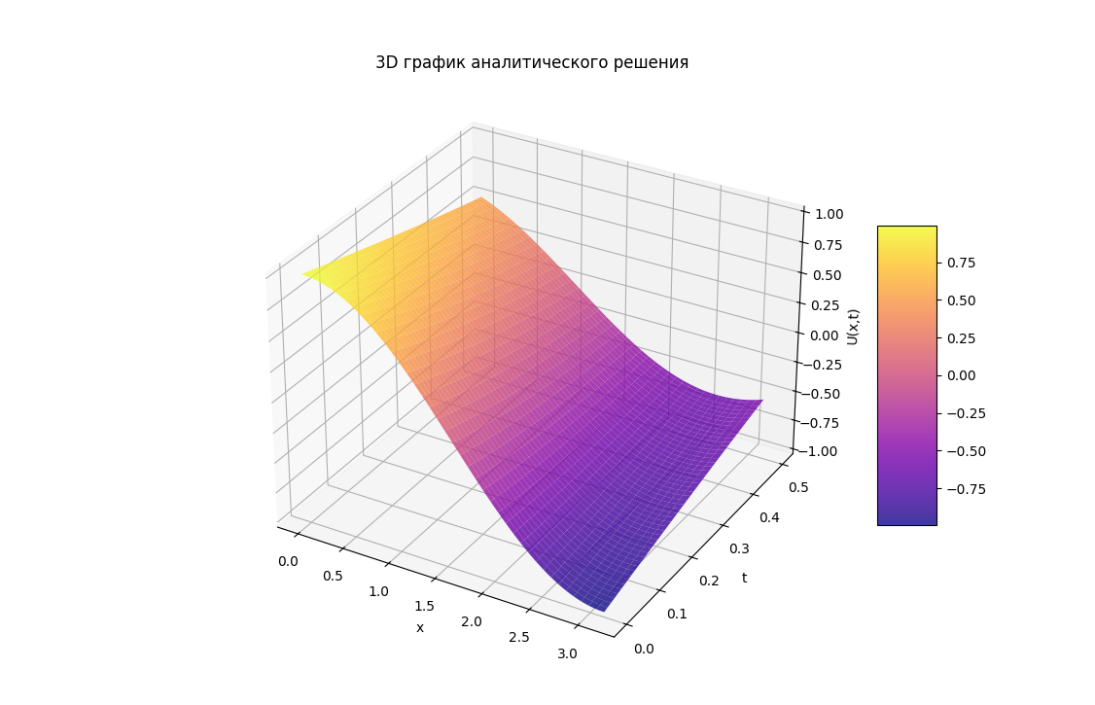
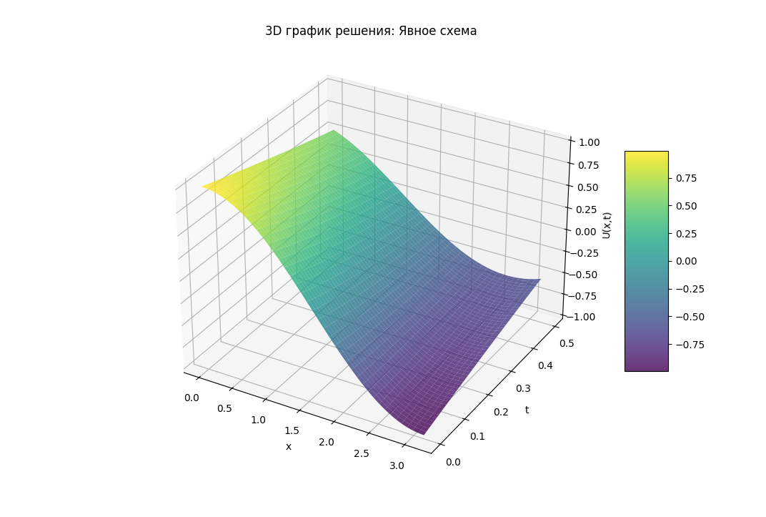
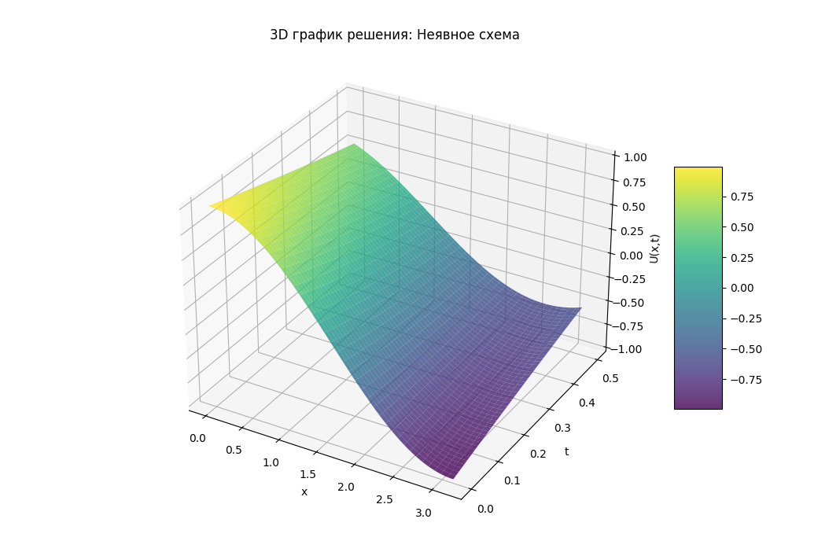
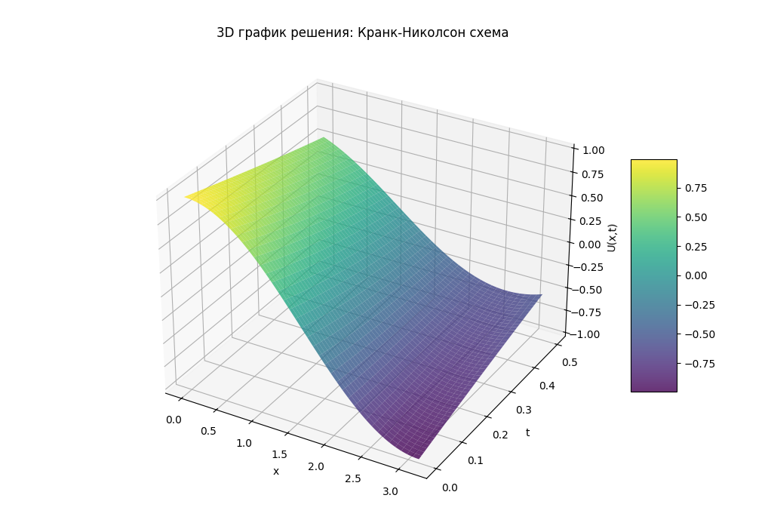
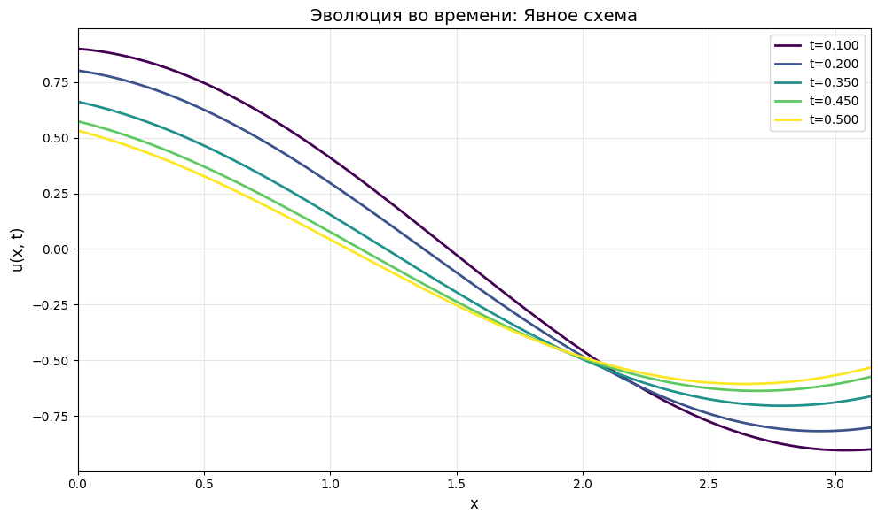
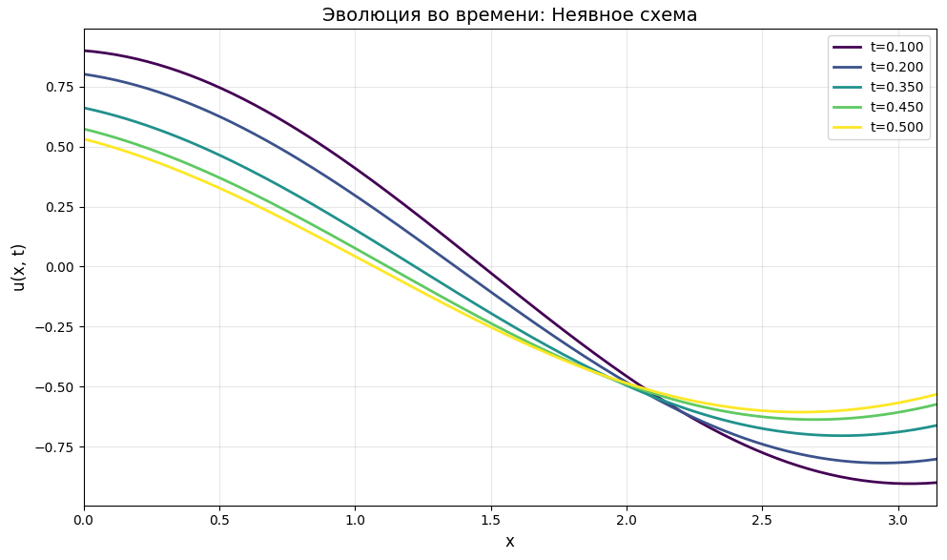
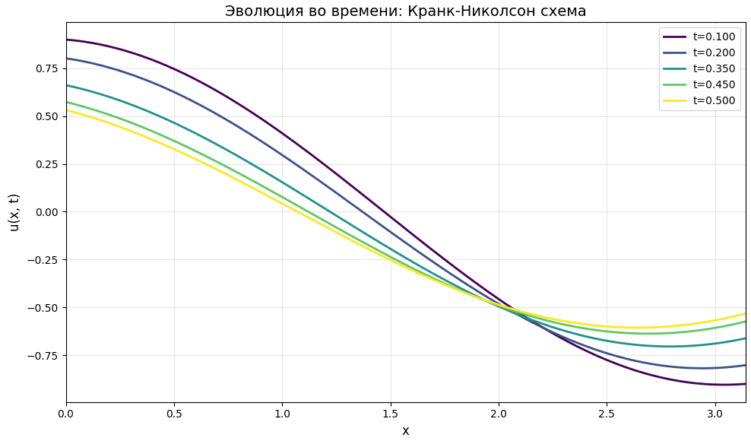
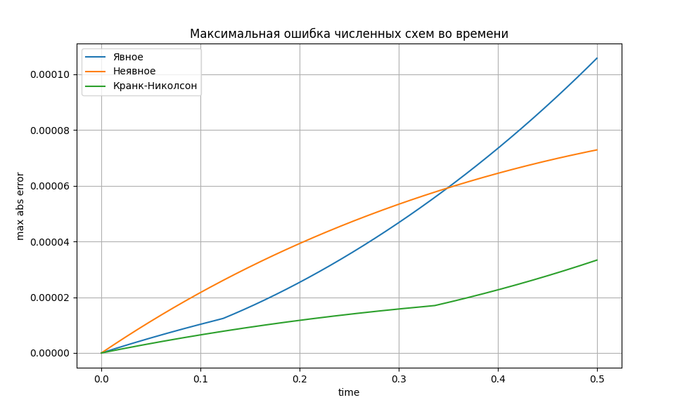

Вывод
В ходе выполнения лабораторной работы была рассмотрена задача решения параболического дифференциального уравнения методом конечных разностей. Были реализованы три численных схемы: явная, неявная и схема Кранка–Николсона. Для аппроксимации граничных условий, содержащих производные, использовались три варианта: двухточечная аппроксимация первого порядка, трёхточечная аппроксимация второго порядка и двухточечная аппроксимация второго порядка.
Сравнение полученных численных решений с аналитическим решением показало, что:
- явная схема проста в реализации, но требует выполнения условия устойчивости и при уменьшении шага по времени становится вычислительно затратной;
- неявная схема устойчива при любых шагах, однако требует решения системы линейных уравнений на каждом временном шаге;
- схема Кранка–Николсона сочетает в себе преимущества обеих предыдущих схем и обеспечивает более высокую точность при разумных вычислительных затратах.
Исследование аппроксимации граничных условий показало, что использование аппроксимаций второго порядка существенно повышает точность численного решения по сравнению с аппроксимацией первого порядка.
Таким образом, поставленная задача была успешно решена: реализованы различные конечно-разностные схемы и аппроксимации граничных условий, выполнен численный эксперимент и проведён анализ точности решений.

Лабораторная работа № 6

Постановка задачи
Используя явную схему крест и неявную схему, решить начально-краевую задачу для дифференциального уравнения гиперболического типа. Аппроксимацию второго начального условия произвести с первым и со вторым порядком. Осуществить реализацию трех вариантов аппроксимации граничных условий, содержащих производные: двухточечная аппроксимация с первым порядком, трехточечная аппроксимация со вторым порядком, двухточечная аппроксимация со вторым порядком. В различные моменты времени вычислить погрешность численного решения путем сравнения результатов с приведенным в задании аналитическим решением $U(x,t)$. Исследовать зависимость погрешности от сеточных параметров $τ, h$.
$$\frac{d^{2}u}{dt^{2}}+3\frac{du}{dt}=\frac{d^{2}u}{dx^{2}}+\frac{du}{dx}-u+sinx ⋅exp\left(-t\right)$$ | (5.1)
$$u\left(0,t\right)=exp\left(-t\right)$$ | (5.2)
$$u\left(π,t\right)=-exp\left(-t\right)$$
$$u\left(x,0\right)=cosx$$
$$u_{t}\left(x,0\right)=-cosx$$ | (5.3)
Аналитическое решение: $U\left(x,t\right)=exp\left(-t\right)cosx.$

Общие сведения

Явная конечно-разностная схема
Обозначим функцию из исходного уравнения как $f=sinx⋅exp\left(-t\right)$
Для начала аппроксимируем дифференциальные операторы отношением конечных разностей, получим:
$$\frac{∂^{2}u}{∂t^{2}}|_{j}^{k}= \frac{u_{j}^{k+1} - {2u}_{j}^{k} + u_{j}^{k-1}}{τ^{2}} + O(τ^{2}), \frac{∂u}{∂t}|_{j}^{k}=\frac{u_{j}^{k+1}-{ u}_{j}^{k-1}}{2τ}$$ | (5.5)
$$\frac{∂^{2}u}{∂x^{2}}|_{j}^{k}= \frac{u_{j+1}^{k} - {2u}_{j}^{k} + u_{j-1}^{k}}{h^{2}} + O(h^{2}), \frac{∂u}{∂x}|_{j}^{k}=\frac{u_{j+1}^{k} - u_{j-1}^{k} }{2h}$$ | (5.6)
Подставляя (5.5), (5.6) в (5.1) получим явную конечно-разностную схему крест для этой задачи в форме:
$$\frac{u_{j}^{k+1} - {2u}_{j}^{k} + u_{j}^{k-1}}{τ^{2}}+3\frac{u_{j}^{k+1}-{ u}_{j}^{k-1}}{2τ}=\frac{u_{j+1}^{k} - {2u}_{j}^{k} + u_{j-1}^{k}}{h^{2}}+\frac{u_{j+1}^{k}-u_{j-1}^{k} }{2h}-u_{j}^{k}+f_{j}^{k}+O\left(τ^{2}+h^{2}\right)$$ | (5.7)
$$j=1 .....N-1, k=0 .... K-1$$
$${u_{N}^{k}=-e^{-t_{k}}}^{ }$$  $${u_{j}^{0}=cosx_{j}}^{ }$$ | (5.8)
Домножим (5.7) на $h^{2}τ^{2}$
$${2h^{2}u}_{j}^{k+1}-{4h}^{2}u_{j}^{k}+2{h^{2}u}_{j}^{k-1}+3{τh^{2}u}_{j}^{k+1}-3{τh^{2}u}_{j}^{k-1}={{2τ}^{2}u}_{j+1}^{k}-{4τ^{2}u}_{j}^{k}+{2τ^{2}u}_{j-1}^{k}+τ^{2}hu_{j+1}^{k}-τ^{2}hu_{j-1}^{k}-2τ^{2}h^{2}u_{j}^{k}+h^{2}τ^{2}f_{j}^{k}$$

$$u_{j}^{k+1}=\frac{\left(2h^{2}-τ^{2}h^{2}\right)u_{j}^{k}-h^{2}\left(1-\frac{3}{2}τ\right)u_{j}^{k-1}}{h^{2}\left(1+\frac{3}{2}τ\right)}+\frac{\left(τ^{2}+\frac{τ^{2}h}{2}\right)u_{j+1}^{k}}{h^{2}\left(1+\frac{3}{2}τ\right)}+\frac{\left(τ^{2}-\frac{τ^{2}h}{2}\right)u_{j-1}^{k}+τ^{2}h^{2}f_{j}^{k}}{h^{2}\left(1+\frac{3}{2}τ\right)}$$ | (5.9)
где $u_{j}^{k-1} на нижнем временном слое нам уже известен (5.3)$
Для определения $u_{j}^{k}$ аппроксимируем второе начальное условие $u_{t}\left(x,0\right)=-cosx$
с первым и вторым порядком аппроксимации.
Первый порядок аппроксимации:
$$\frac{u_{j}^{1}- u_{j}^{0}}{τ}= -cosx$$
$$u_{j}^{1}=u_{j}^{0} - τcosx$$ | (5.10)
Второй порядок аппроксимации через разложение в ряд Тейлора:
$$u_{j}^{1}=u_{j}^{0} + \frac{∂u}{∂t}|_{j}^{0}τ+ \frac{∂^{2}u}{∂t^{2}}|_{j}^{0}\frac{τ^{2}}{2}$$
Для определения второй производной воспользуемся исходным дифференциальным уравнением (5.1)
$$u_{j}^{1}=u_{j}^{0} - τcosx+(u(x,0)^{''}+u(x,0)^{'}-u_{j}^{0}+ f-3u_{t}(x,0))\frac{τ^{2}}{2}$$
$$u_{j}^{1}=cosx\left(1-τ+\frac{τ^{2}}{2}\right)$$ | (5.10)

Неявная конечно-разностная схема
Для неявной конечно-разностной схемы используем аппроксимации (5.5), (5.6) только аппроксимация второй производной по $x$ будет иметь вид:
$$\frac{∂^{2}u}{∂x^{2}}|_{j}^{k}= \frac{u_{j+1}^{k+1} - {2u}_{j}^{k+1} + u_{j-1}^{k+1}}{h^{2}}$$
И тогда, подставляя эти формулы в наше основное уравнение получаем:
$$\frac{u_{j}^{k+1} - {2u}_{j}^{k} + u_{j}^{k-1}}{τ^{2}}+3\frac{u_{j}^{k+1}-{ u}_{j}^{k-1}}{2τ}=\frac{u_{j+1}^{k+1} - {2u}_{j}^{k+1} + u_{j-1}^{k+1}}{h^{2}}+\frac{u_{j+1}^{k+1}-u_{j-1}^{k+1} }{2h}-u_{j}^{k+1}+f_{j}^{k+1}+O\left(τ+h^{2}\right)$$ | (5.11)
Домножим (5.11) на $h^{2}τ^{2}$:
$${h^{2}u}_{j}^{k+1}-{2h}^{2}u_{j}^{k}+{h^{2}u}_{j}^{k-1}+{\frac{3}{2}τh^{2}u}_{j}^{k+1}-{\frac{3}{2}τh^{2}u}_{j}^{k-1}={τ^{2}u}_{j+1}^{k+1}-{2τ^{2}u}_{j}^{k+1}+{τ^{2}u}_{j-1}^{k+1}+\frac{1}{2}τ^{2}hu_{j+1}^{k+1}-{\frac{1}{2}τ}^{2}hu_{j-1}^{k+1}-τ^{2}h^{2}u_{j}^{k+1}+f_{j}^{k+1}h^{2}τ^{2}$$
$${τ^{2}(h-1)u}_{j-1}^{k+1}+ (h^{2}(1 + τ+3τ^{2})+2τ^{2})u_{j}^{k+1} +{τ^{2}(-1-h)u}_{j+1}^{k+1}={2h}^{2}u_{j}^{k} + h^{2}(τ-{1)u}_{j}^{k-1}$$
$$\left\{\begin{matrix}b_{1}u_{1}^{k+1} +{c_{1}u}_{2}^{k+1}=d_{1} \\ {a_{j}u}_{j-1}^{k+1}+ b_{j}u_{j}^{k+1} +{c_{j}u}_{j+1}^{k+1}=d_{j} \\ {au}_{N-2}^{k+1}+ bu_{N-1}^{k+1} =d_{N-1}\end{matrix}\right.$$
$$j = 1 ....... N-1$$
$$a_{1}=0,a_{j}=τ^{2}\left(\frac{h}{2}-1\right)$$
$$b_{j}=h^{2}\left(1+\frac{3}{2}τ+τ^{2}\right)+2τ^{2}$$
$$c_{N-1}=0,c_{j }=τ^{2}\left(-1-\frac{h}{2}\right)$$
$$d_{j }={2h}^{2}u_{j}^{k} + h^{2}(\frac{3}{2}τ-{1)u}_{j}^{k-1}+τ^{2}h^{2}f_{j}^{k+1}$$
Аппроксимация второго начального условия уже известна (5.9), (5.10). Полученная система решается с помощью метода прогонки.
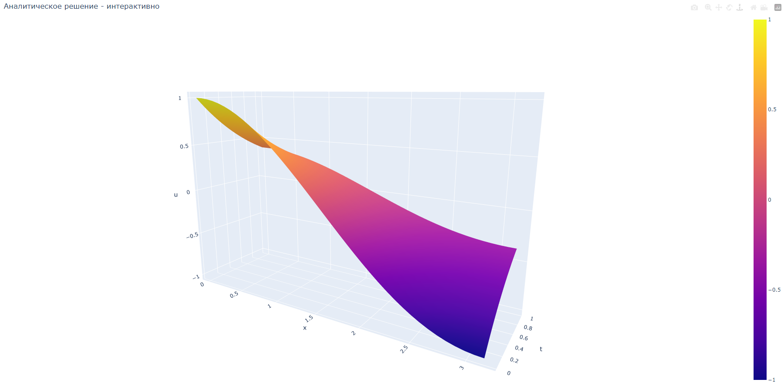
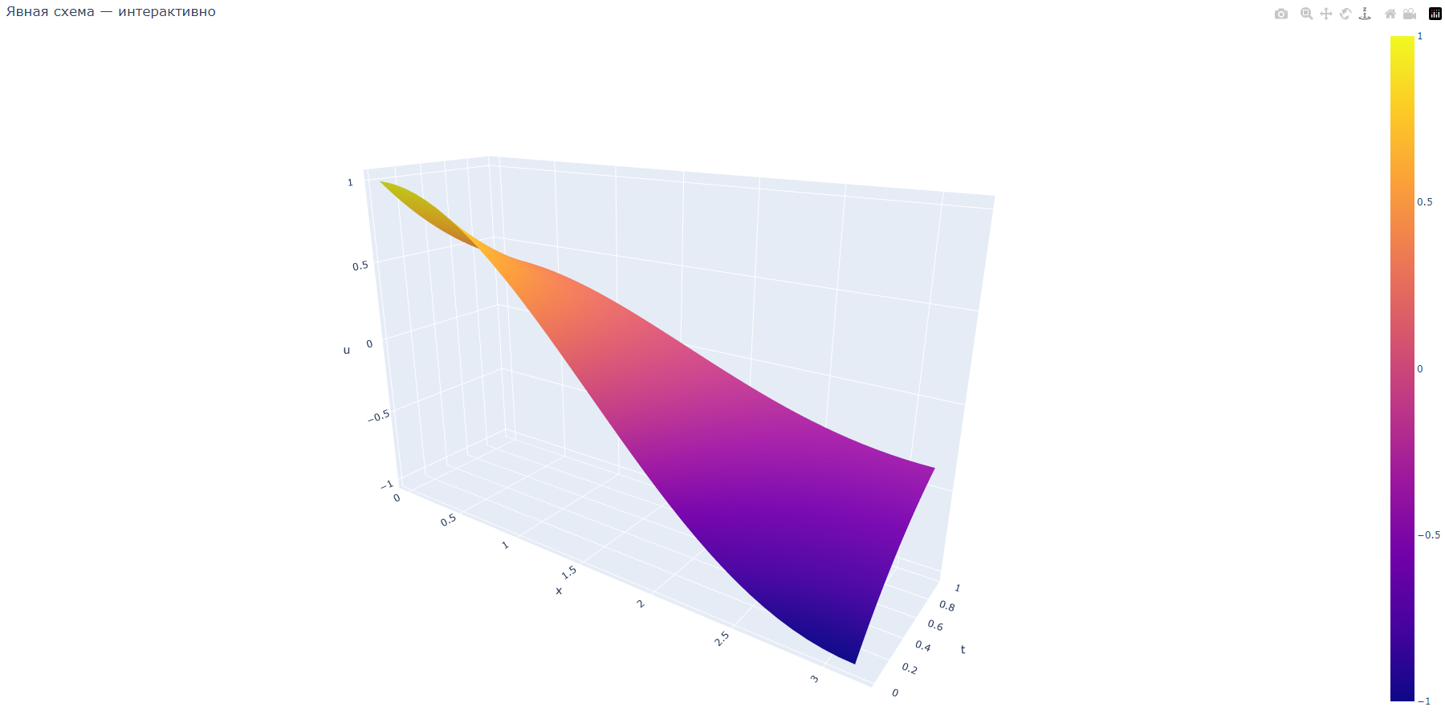
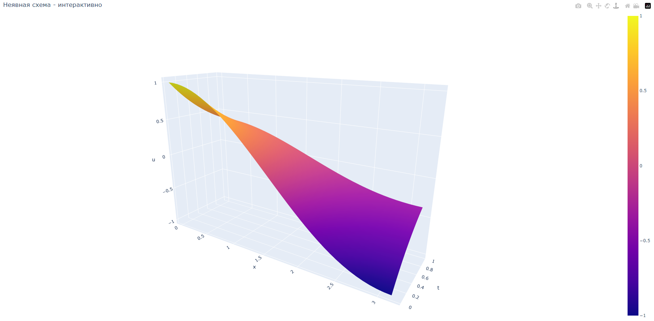
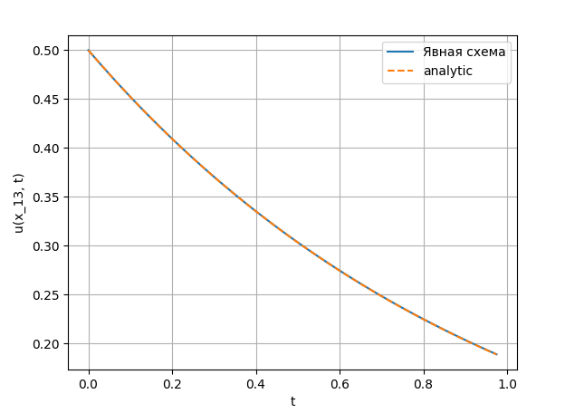
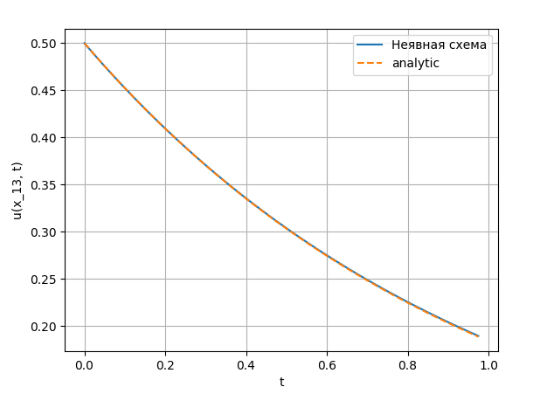
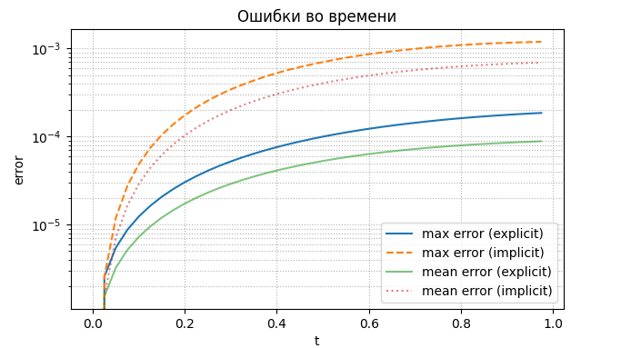

Вывод
В ходе лабораторной работы была рассмотрена начально-краевая задача для дифференциального уравнения гиперболического типа.
Для её решения были реализованы численные методы на основе схем конечных разностей:
- явная схема типа «крест»,
- неявная схема (с трёхдиагональной системой уравнений).
Была проведена аппроксимация второго начального условия с первым и вторым порядком точности. Численные методы конечных разностей позволяют эффективно решать уравнения гиперболического типа. Явная схема удобна для простых и малых сеток, но требует соблюдения условия устойчивости. Неявная схема устойчива при любых шагах, но требует дополнительных вычислений. Аппроксимации второго порядка точности (как по времени, так и по пространству) дают наиболее точные результаты. Уменьшение сеточных шагов $h$ и $τ$ приводит к снижению погрешности в соответствии с порядком точности выбранной схемы.

Лабораторная работа № 7

Постановка задачи
Решить краевую задачу для дифференциального уравнения эллиптического типа. Аппроксимацию уравнения произвести с использованием центрально-разностной схемы. Для решения дискретного аналога применить следующие методы: метод простых итераций (метод Либмана), метод Зейделя, метод простых итераций с верхней релаксацией. Вычислить погрешность численного решения путем сравнения результатов с приведенным в задании аналитическим решением $U(x,y)$ . Исследовать зависимость погрешности от сеточных параметров $h_{x}, h_{y}$.
$$\frac{∂^{2}u}{∂x^{2}}+ \frac{∂^{2}u}{∂y^{2}} = -2\frac{∂u}{∂y} - 3u$$ | (5.1)
$$u\left(0,y\right)=exp\left(-y\right)cosy$$ | (5.2)
$$u(\frac{π}{2},y) =0$$
$$u(x,0) = cos(x)$$ | (5.3)
$$u(x,\frac{π}{2}) =0$$
Аналитическое решение: $U\left(x,y\right)=exp\left(-y\right)cos\left(x\right)cos\left(y\right)$

Общие сведения
Для начала аппроксимируем дифференциальные операторы отношением конечных разностей,получим:
$$\frac{u_{i+1,j} - {2u}_{i,j }+ u_{i-1,j}}{{h_{1}}^{2}}+\frac{u_{i,j+1} - {2u}_{i,j }+ u_{i,j-1}}{{h_{2}}^{2}}+2\frac{u_{i,j+1}-u_{i,j-1}}{2h_{2}}+O\left({h_{1}}^{2}+{h_{2}}^{2}\right)=-3u_{i,j }$$ | (5.7)
Домножим (5.7) на ${h_{1}}^{2}$ и ${h_{2}}^{2}$ и приведем подобные:
$$h_{2}^{2}\left(u_{i+1,j}-2u_{i.j}+u_{i-1,j}\right)+h_{1}^{2}\left(u_{i,j+1}-2u_{i,j}+u_{i,j-1}\right)+h_{1}^{2}h_{2}\left(u_{i,j+1}-u_{i,j-1}\right)=-3h_{1}^{2}h_{2}^{2}u_{i,j}$$

Метод Якоби

$$\left\{\begin{matrix}⋯ \\ au_{i-1,j}+ bu_{i,j}+ cu_{i+1,j} +du_{i,j-1}+eu_{i,j+1} =0 \\ ⋯\end{matrix}\right.$$
$$i = 1 . . . . N-1, j = 1 . . . . N-1$$
$$a=h_{2}^{2},b=\left(2\left(-{h_{2}}^{2}-{h_{1}}^{2}\right)+3{h_{1}}^{2}{h_{2}}^{2}\right),c=h_{2}^{2}$$
$$d=h_{1}^{2}\left(1-h_{2}\right),e=h_{1}^{2}\left(1+h_{2}\right)$$
Коэффициенты определены, систему можно решить итерационном методом.
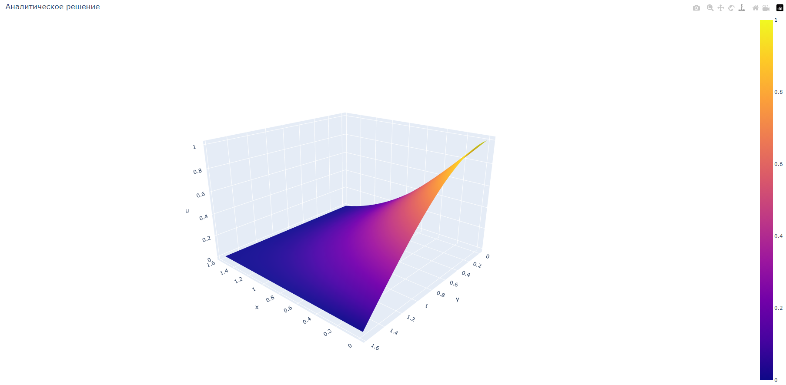
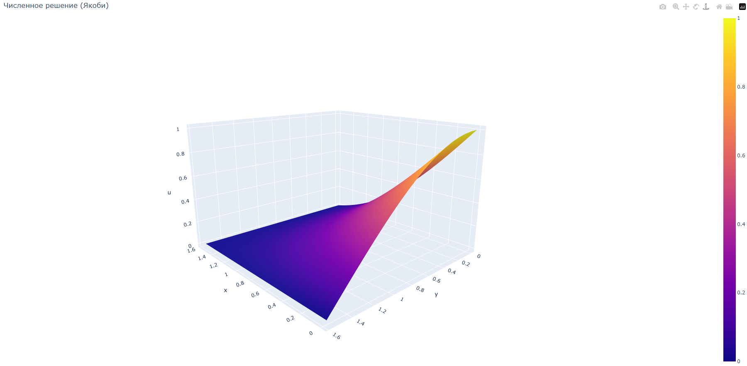
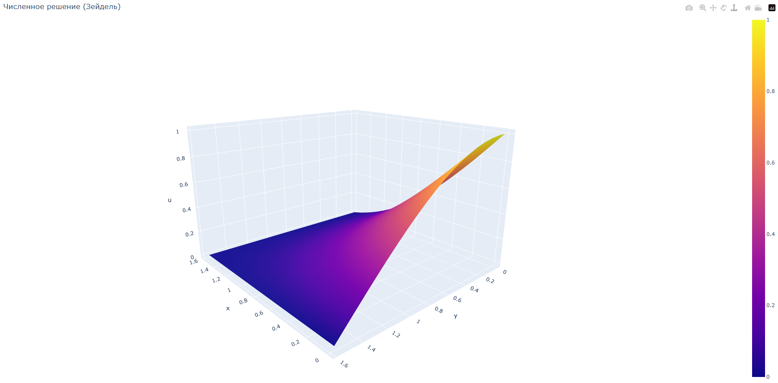
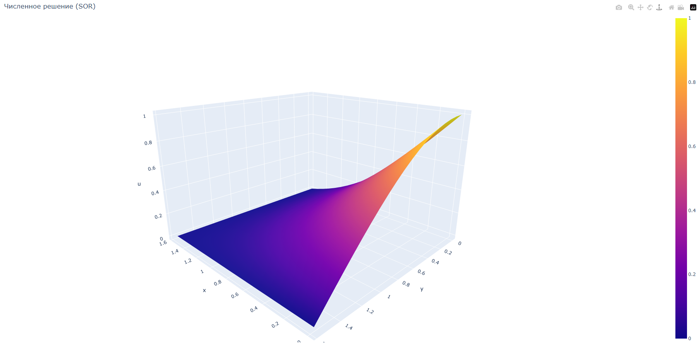
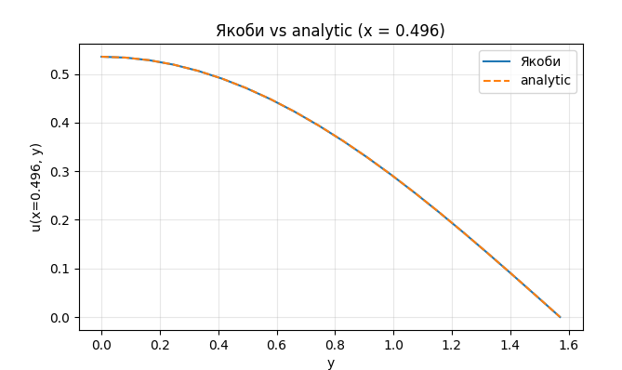
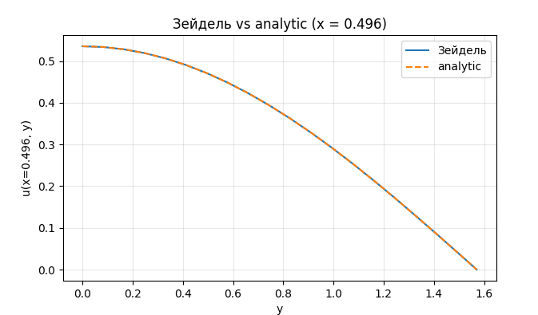
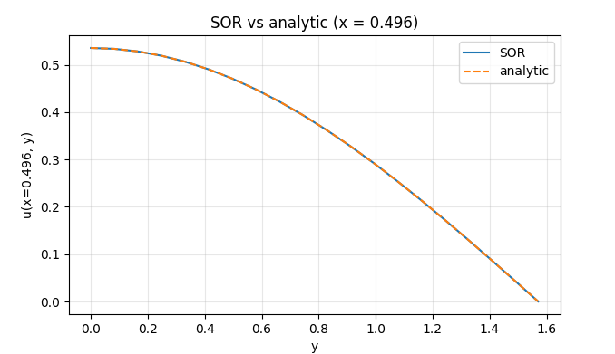
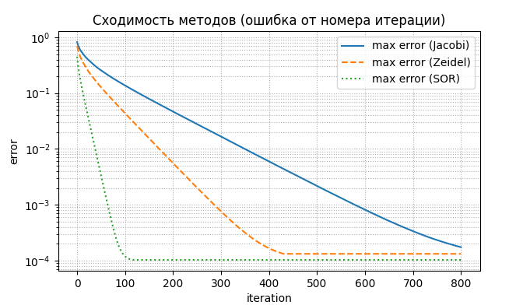
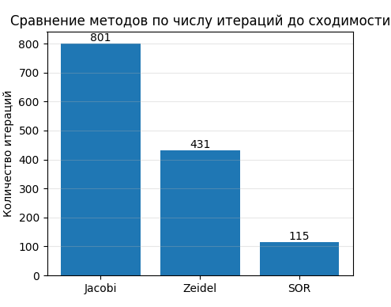

Вывод
В ходе выполнения лабораторной работы была решена краевая задача для дифференциального уравнения эллиптического типа с использованием центрально-разностной аппроксимации. На основе полученной разностной схемы был построен дискретный аналог задачи, решение которого проводилось тремя итерационными методами:
- методом простых итераций;
- методом Зейделя;
- методом простых итераций с верхней релаксацией (SOR).
Численные решения, полученные различными методами, были сравнены с аналитическим решением U(x,y).
Уменьшение шагов сетки $h_{x}$ и $h_{y}$ приводит к снижению погрешности численного решения, что подтверждает сходимость схемы.
Метод Зейделя показал более быструю сходимость по сравнению с методом простых итераций при одинаковых параметрах сетки. Применение метода верхней релаксации позволило значительно ускорить процесс сходимости, особенно при выборе оптимального параметра релаксации $ω$
Погрешность численного решения уменьшается с уменьшением шага сетки, однако при слишком мелкой сетке возрастает вычислительная трудоёмкость.

Лабораторная работа № 8

Постановка задачи
Используя схемы переменных направлений и дробных шагов, решить двумерную начально-краевую задачу для дифференциального уравнения параболического типа. В различные моменты времени вычислить погрешность численного решения путем сравнения результатов с приведенным в задании аналитическим решением $U(x,t)$. Исследовать зависимость погрешности от сеточных параметров $t, h_{x }, h_{ y}$ .
$$\frac{du}{dt}=a\frac{∂^{2}u}{∂x^{2}}+b\frac{∂^{2}u}{∂y^{2}}+sinx siny\left(μcosμt+\left(a+b\right) sin(μt)\right),a>0$$ | (5.1)
$$u(0,y, t) =0$$ | (5.2)
$$u\left(\frac{π}{2},y,t\right)=siny sin\left(μt\right)$$
$$u_{y}\left(x,π,t\right)=-sinx sin\left(μt\right)$$ | (5.3)
$$u\left(x,y,0\right)=0$$
Аналитическое решение: $U\left(x,y,t\right)=sinx siny sin\left(μt\right)$

Общие сведения
Для начала аппроксимируем производные из начальных условий:
$$\frac{∂u}{∂x}(N,T^{k+1})= \frac{{-3u}_{N,j}^{k+1}+4u_{N-1,j}^{k+1}-u_{N-2,j}^{k+1}}{2h}$$
$$\frac{∂u}{∂y}(N,T^{k+1})= \frac{{-3u}_{i,N}^{k+1}+4u_{i,N-1}^{k+1}-u_{i,N-2}^{k+1}}{2h}$$

Подставим их в наше условие:
$$u(\frac{π}{2},y,t^{k+1}) =\frac{{-3u}_{N,j}^{k+1}+4u_{N-1,j}^{k+1}-u_{N-2,j}^{k+1}}{2h_{1}} ,{ u}_{N,j}^{k+1} =\frac{4u_{N-1,j}^{k+1}-u_{N-2,j}^{k+1}}{2h_{1}+3}$$
$u(x,π,t^{k+1}) =\frac{{-3u}_{N,j}^{k+1}+4u_{N-1,j}^{k+1}-u_{N-2,j}^{k+1}}{2h_{2}},$ $u_{i,N}^{k+1} =\frac{4u_{i,N-1}^{k+1}-u_{i,N-2}^{k+1}}{2h_{2}+3}$

Метод переменных направлений
1) Аппроксимация уравнения по x:
$$\frac{u_{i,j}^{k+1/2} -u_{i,j}^{k} }{τ/2} =\frac{a}{{h_{1}}^{2}}(u_{i+1,j}^{k+1/2}-2u_{i,j}^{k+1/2}+u_{i-1,j}^{k+1/2})+\frac{a}{{h_{2}}^{2}}(u_{i,j+1}^{k}-2u_{i,j}^{k}$$
$$+u_{i,j-1}^{k}) -f_{i,j}^{k+1/2},$$
$$u_{i,j}^{k+1/2} -u_{i,j}^{k}=\frac{aτ/2}{{h_{1}}^{2}}(u_{i+1,j}^{k+1/2}-2u_{i,j}^{k+1/2}+u_{i-1,j}^{k+1/2})+$$
$\frac{aτ/2}{{h_{2}}^{2}}(u_{i,j+1}^{k}-2u_{i,j}^{k}+u_{i,j-1}^{k}) -f_{i,j}^{k+1/2}τ/2$,
$$\frac{aτ/2}{{h_{1}}^{2}}(u_{i+1,j}^{k+1/2}-2u_{i,j}^{k+1/2}+u_{i-1,j}^{k+1/2}){-u}_{i,j}^{k+1/2}=-\frac{aτ/2}{{h_{2}}^{2}}(u_{i,j+1}^{k}-2u_{i,j}^{k}+u_{i,j-1}^{k}) +f_{i,j}^{k+1/2}τ/2 -u_{i,j}^{k},$$
$$\frac{aτ/2}{{h_{1}}^{2}}u_{i+1,j}^{k+1/2}-\frac{aτ/2}{{h_{1}}^{2}}2u_{i,j}^{k+1/2}{-u}_{i,j}^{k+1/2}+\frac{aτ/2}{{h_{1}}^{2}}u_{i-1,j}^{k+1/2}=$$
$$-\frac{aτ/2}{{h_{2}}^{2}}(u_{i,j+1}^{k}-2u_{i,j}^{k}+u_{i,j-1}^{k}) +f_{i,j}^{k+1/2}τ/2 -u_{i,j}^{k},$$
$$\frac{aτ/2}{{h_{1}}^{2}}u_{i+1,j}^{k+1/2}-\frac{aτ/2}{{h_{1}}^{2}}2u_{i,j}^{k+1/2}{-u}_{i,j}^{k+1/2}+\frac{aτ/2}{{h_{1}}^{2}}u_{i-1,j}^{k+1/2}=$$
$$-\frac{aτ/2}{{h_{2}}^{2}}(u_{i,j+1}^{k}-2u_{i,j}^{k}+u_{i,j-1}^{k}) +f_{i,j}^{k+1/2}τ/2 -u_{i,j}^{k}$$
Получаем систему уравнений, которую решаем с помощью метода прогонки:
$$\frac{aτ/2}{{h_{1}}^{2}}u_{i-1,j}^{k+1/2}+(-\frac{aτ/2}{{h_{1}}^{2}}2{-1)u}_{i,j}^{k+1/2}+\frac{aτ/2}{{h_{1}}^{2}}u_{i+1,j}^{k+1/2}=$$
$$-\frac{aτ/2}{{h_{2}}^{2}}(u_{i,j+1}^{k}-2u_{i,j}^{k}+u_{i,j-1}^{k}) +f_{i,j}^{k+1/2}τ/2 -u_{i,j}^{k},$$
$$\left\{\begin{matrix}{b_{1j}u}_{1,j}^{k+1/2}+c_{1j}u_{2,j}^{k+1/2}= d_{1,j} \\ {a_{ij}u}_{i-1,j}^{k+1/2}+{ b_{ij} u}_{i,j}^{k+1/2}+{c_{ij}u}_{i+1,j}^{k+1/2}= d_{i,j} \\ {a_{i-1,j}u}_{I-2,j}^{k+1/2}+{ b_{I-1,j} u}_{i,j}^{k+1/2}= d_{I-1,j}\end{matrix}\right.$$
$$a_{1,j}=0 i = 1..........I-1$$
$$a_{ij}=\frac{aτ/2}{{h_{1}}^{2}}, b_{ij} =(\frac{aτ/2}{{h_{1}}^{2}}+1), c_{ij}=\frac{aτ }{{2h_{1}}^{2}}$$
$$d_{i,j}=u_{i,j}^{k}+\frac{bτ}{h_{2}^{2}}\left(u_{i,j+1}^{k}-2u_{i,j}^{k}+u_{i,j-1}k\right)+\frac{τ}{2}f_{i,j}^{k+1/2}$$
$$c_{I-1,j}= 0$$
$$a_{I-1,j}=\frac{aτ/2}{{h_{1}}^{2}}-\frac{1}{2h_{1}+3}, b_{I-1,j} =(-\frac{aτ/2}{{h_{1}}^{2}}2-1)+\frac{4}{2h_{1}+3}$$
2) Аппроксимация уравнения по y:
$$\frac{u_{i,j}^{k+1} -u_{i,j}^{k+1/2} }{τ/2}=\frac{a}{{h_{1}}^{2}}(u_{i+1,j}^{k+1/2}-2u_{i,j}^{k+1/2}+u_{i-1,j}^{k+1/2})+$$
$$\frac{a}{{h_{2}}^{2}}(u_{i,j+1}^{k+1}-2u_{i,j}^{k+1}+u_{i,j-1}^{k+1}) -f_{i,j}^{k+1/2},$$
$$u_{i,j}^{k+1} -u_{i,j}^{k+1/2}=\frac{aτ/2}{{h_{1}}^{2}}(u_{i+1,j}^{k+1/2}-2u_{i,j}^{k+1/2}+u_{i-1,j}^{k+1/2})+$$
$$\frac{aτ/2}{{h_{2}}^{2}}(u_{i,j+1}^{k+1}-2u_{i,j}^{k+1}+u_{i,j-1}^{k+1}) -f_{i,j}^{k+1/2}τ/2,$$
$$u_{i,j}^{k+1}-\frac{aτ/2}{{h_{2}}^{2}}(u_{i,j+1}^{k+1}-2u_{i,j}^{k+1}+u_{i,j-1}^{k+1})=\frac{aτ/2}{{h_{1}}^{2}}(u_{i+1,j}^{k+1/2}-2u_{i,j}^{k+1/2}+u_{i-1,j}^{k+1/2})$$
$$-f_{i,j}^{k+1/2}τ/2 +u_{i,j}^{k+1/2}$$
Получаем систему уравнений, которую решаем с помощью метода прогонки:
$$-{\frac{aτ/2}{{h_{2}}^{2}}u}_{i,j-1}^{k+1}+(1+\frac{aτ/2}{{h_{2}}^{2}}2)u_{i,j}^{k+1}-\frac{aτ/2}{{h_{2}}^{2}}u_{i,j+1}^{k+1}=$$
$$\frac{aτ/2}{{h_{1}}^{2}}(u_{i+1,j}^{k+1/2}-2u_{i,j}^{k+1/2}+u_{i-1,j}^{k+1/2})-f_{i,j}^{k+1/2}τ/2 +u_{i,j}^{k+1/2},$$
$$\left\{\begin{matrix}{b_{i1}u}_{i,1}^{k+1/2}+c_{i,1}u_{i,2}^{k+1/2}= d_{i,1} \\ {a_{ij}u}_{i,j-1}^{k+1/2}+{ b_{ij} u}_{i,j}^{k+1/2}+{c_{ij}u}_{i,j+1}^{k+1/2}= d_{i,j} \\ {a_{i,J-1}u}_{i,J-2}^{k+1/2}+{ b_{i,J-1} u}_{i,J-1}^{k+1/2}= d_{i,J-1}\end{matrix}\right.$$
$$a_{i,J}=0 j = 1..........J-1$$
$$a_{ij}=-\frac{aτ/2}{{h_{2}}^{2}}, b_{ij} =(1+\frac{aτ/2}{{h_{2}}^{2}}2), c_{ij}=-\frac{aτ/2}{{h_{2}}^{2}}$$
$$d_{i,j}=\frac{aτ/2}{{h_{2}}^{2}}(u_{i,j+1}^{k+1/2}-2u_{i,j}^{k+1/2}+u_{i,j-1}^{k+1/2})-f_{i,j}^{k+1/2}τ/2 +u_{i,j}^{k+1/2}$$
$$c_{i,J-1}= 0$$
$$a_{i,J-1}=-\frac{aτ/2}{{h_{2}}^{2}}-\frac{1}{2h_{2}+3}, b_{i,J-1} =(1+\frac{aτ/2}{{h_{2}}^{2}}2)+\frac{4}{2h_{2}+3}$$

Метод дробных шагов
1) Аппроксимация уравнения по x. Полученную систему решаем с помощью метода прогонки:
$$\frac{u_{i,j}^{k+1/2} -u_{i,j}^{k} }{τ}=\frac{a}{{h_{1}}^{2}}(u_{i+1,j}^{k+1/2}-2u_{i,j}^{k+1/2}+u_{i-1,j}^{k+1/2})-\frac{f_{i,j}^{k}}{2},$$
$$\frac{aτ}{{h_{1}}^{2}}u_{i-1,j}^{k+1/2}+(-\frac{aτ}{{h_{1}}^{2}}2{-1)u}_{i,j}^{k+1/2}+\frac{aτ}{{h_{1}}^{2}}u_{i+1,j}^{k+1/2}=\frac{f_{i,j}^{k}}{2}τ -u_{i,j}^{k},$$
$$\left\{\begin{matrix}{b_{1j}u}_{1,j}^{k+1/2}+c_{1j}u_{2,j}^{k+1/2}= d_{1,j} \\ {a_{ij}u}_{i-1,j}^{k+1/2}+{ b_{ij} u}_{i,j}^{k+1/2}+{c_{ij}u}_{i+1,j}^{k+1/2}= d_{i,j} \\ {a_{i-1,j}u}_{I-2,j}^{k+1/2}+{ b_{I-1,j} u}_{i,j}^{k+1/2}= d_{I-1,j}\end{matrix}\right.$$
$$a_{0,j}= 0 i = 1.......I-1$$
$$a_{ij}=\frac{aτ}{{h_{1}}^{2}}, b_{ij} =(-\frac{aτ}{{h_{1}}^{2}}2-1), c_{ij}=\frac{aτ}{{h_{1}}^{2}}, d_{i,j} =\frac{f_{i,j}^{k}}{2}τ -u_{i,j}^{k}$$
$$c_{I-1j} = 0,{ a}_{I-1,j}=\frac{aτ}{{h_{1}}^{2}}-\frac{1}{2h_{1}+3}, b_{I-1,j} = (-\frac{aτ}{{h_{1}}^{2}}2-1) +\frac{4}{2h_{1}+3}$$
2) Аппроксимация уравнения по y. Полученную систему решаем с помощью метода прогонки:
$$\frac{u_{i,j}^{k+1} -u_{i,j}^{k+1/2} }{τ} =\frac{a}{{h_{2}}^{2}}(u_{i,j+1}^{k+1}-2u_{i,j}^{k+1}+u_{i,j-1}^{k+1}) -\frac{f_{i,j}^{k}}{2}$$
$$\left\{\begin{matrix}{b_{i1}u}_{i,1}^{k+1/2}+c_{i,1}u_{i,2}^{k+1/2}= d_{i,1} \\ {a_{ij}u}_{i,j-1}^{k+1/2}+{ b_{ij} u}_{i,j}^{k+1/2}+{c_{ij}u}_{i,j+1}^{k+1/2}= d_{i,j} \\ {a_{i,J-1}u}_{i,J-2}^{k+1/2}+{ b_{i,J-1} u}_{i,J-1}^{k+1/2}= d_{i,J-1}\end{matrix}\right.$$
$$a_{i1} =0$$
$$a_{ij}=-\frac{aτ}{{h_{2}}^{2}}, b_{ij} =(-\frac{aτ}{{h_{2}}^{2}}2-1), c_{ij}=-\frac{aτ}{{h_{2}}^{2}}, d_{j}=\frac{f_{i,j}^{k}}{2}τ -u_{i,j}^{k+1/2}$$
$${a_{i,J-1}u}_{i,J-2}^{k+1/2}+{ b_{i,J-1} u}_{i,J-1}^{k+1/2}= d_{i,J-1}$$
$$c_{i,J-1} = 0, a_{i,J-1} =-\frac{aτ}{{h_{2}}^{2}}-\frac{1}{2h_{2}+3}, b_{i,J-1}=(1+\frac{aτ/2}{{h_{2}}^{2}}2)+\frac{4}{2h_{2}+3}$$

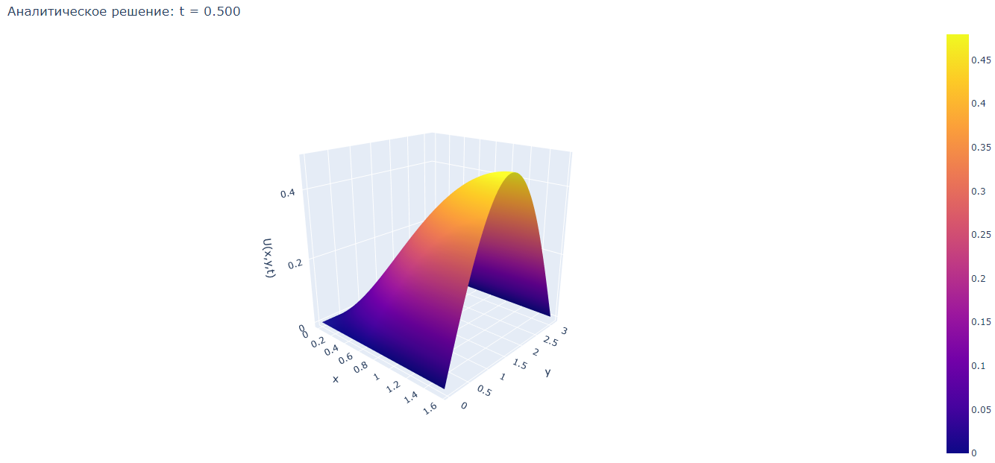
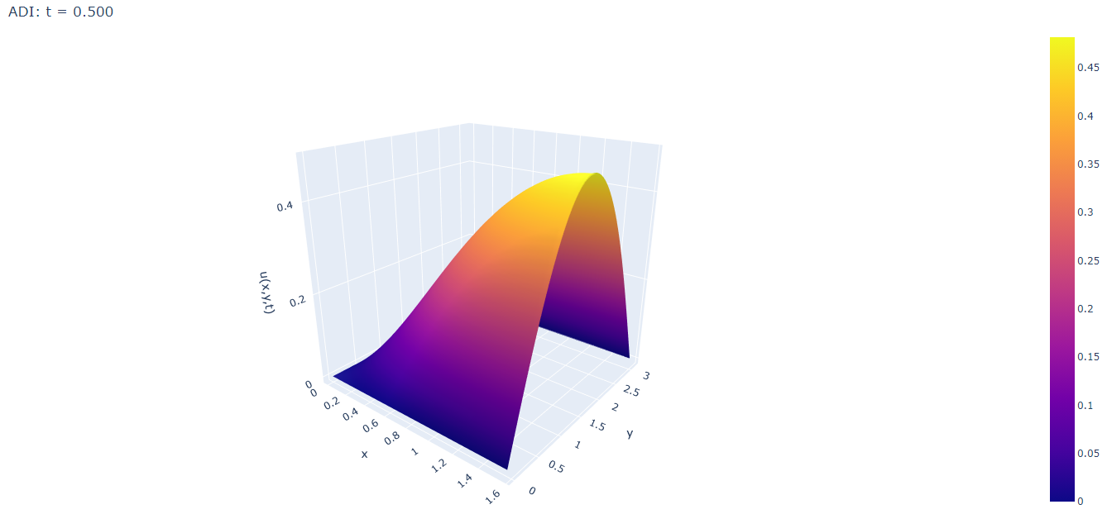
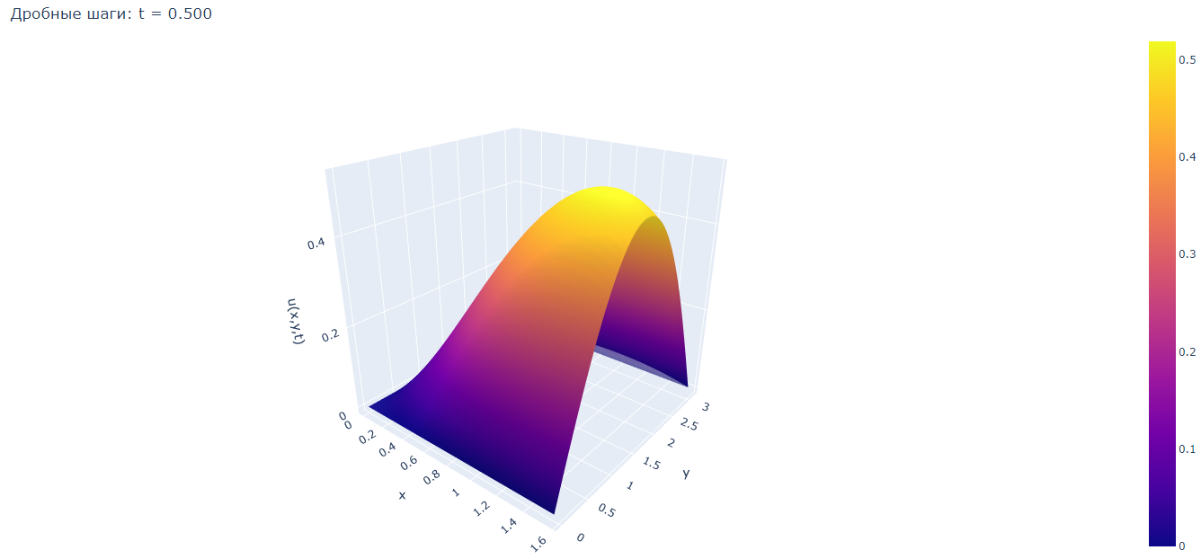

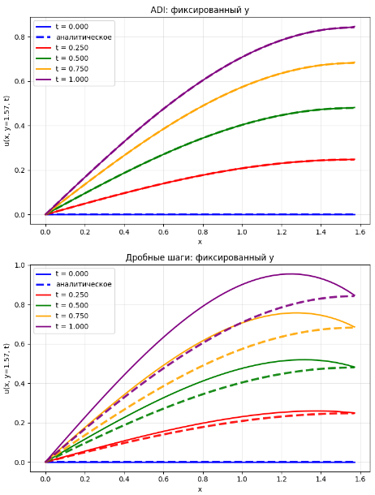

Вывод
В ходе выполнения лабораторной работы были реализованы и исследованы два численных метода решения двумерного уравнения параболического типа: метод переменных направлений и метод дробных шагов. Оба метода показали высокую устойчивость и второй порядок точности по времени.
Сравнение численного и аналитического решений показало, что при уменьшении шагов по времени и пространству погрешность существенно снижается. Метод переменных направлений продемонстрировал несколько меньшую погрешность за счёт более симметричной схемы, в то время как метод дробных шагов оказался проще в реализации и быстрее по вычислениям.
Таким образом, оба метода эффективны для решения задач данного класса: выбор конкретного подхода зависит от требований к точности и скорости расчёта.

